Kravspecifikation: Enzymatica Web Portal
Datum: 2024-04-21 | Version: 2.0 (Utökad)

1. Introduktion
Detta dokument fastställer de formella kraven för Enzymatika Web Portal. Syftet är att skapa en centraliserad hub för investerare, partners och anställda som kombinerar extrem prestanda med hög säkerhet.

2. Personas (Detaljerade)

2.1 Besökare (Oinloggad)
Besökaren är ofta en potentiell investerare som kräver en snabb och professionell första anblick. Kravet är ett hinder-fritt gränssnitt som ändå skyddas av Site Lock för att förhindra obehörig crawlning.

2.2 Inloggade Roller
Roll | Primärt Ansvar
Medlem | Konsumtion av djuplodande nyheter och finansiell analys.
Partner | Strategisk informationshämtning.
Redaktör | Innehållsproduktion och mediehantering.
Admin | Global konfiguration, säkerhet och integrationer.

3. Funktionella Krav & Use Cases

UC-1.1: Sajtupplåsning
Systemet ska dölja allt innehåll bakom en Site Lock-skärm om flaggan 'siteLockActive' är sann. Besökaren måste ange en 4-siffrig kod som valideras mot settings.json.
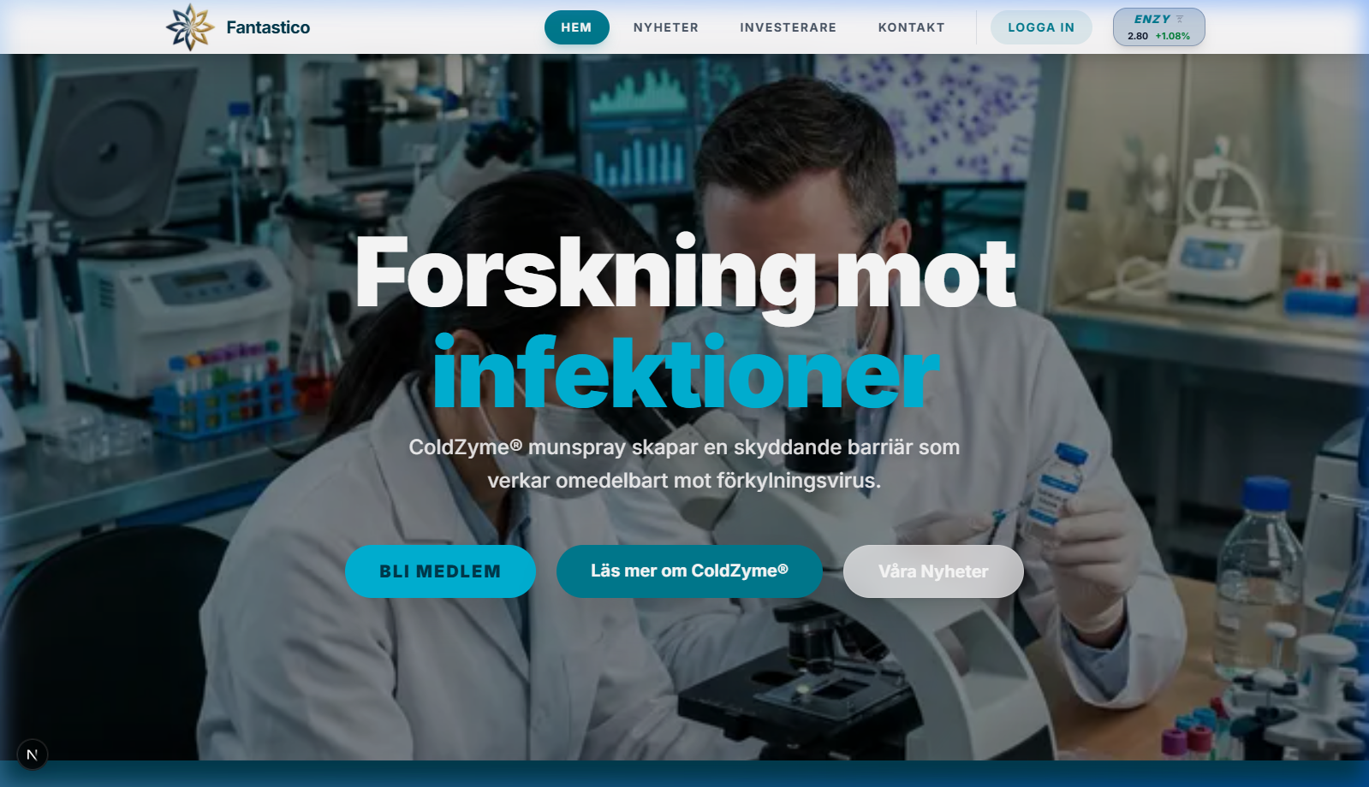

UC-2.1: Avancerad Teknisk Analys
Medlemmar ska kunna växla mellan linjediagram och OHLC (Candlestick). Systemet ska tillhandahålla rörliga medelvärden (MA30, MA100) beräknade på server-proxied data.
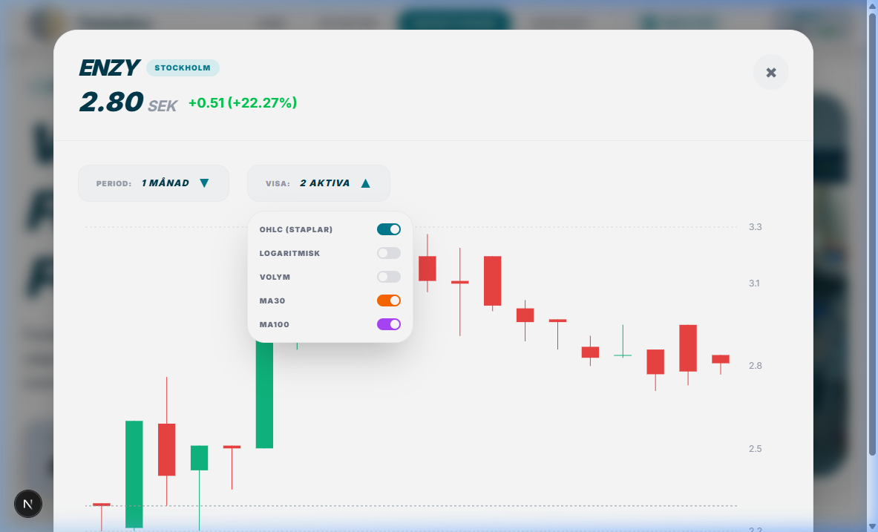

4. Kvalitetskrav (Icke-funktionella)
• Prestanda: Time-to-Interactive ska understiga 1.2 sekunder på 4G-uppkoppling via JSON-caching.
• Tillförlitlighet: Social Media inlägg ska köas och loggas med ID och status för att garantera spårbarhet.

